MINISTERUL EDUCAȚIEI AL REPUBLICII MOLDOVA

UNIVERSITATEA TEHNICĂ A MOLDOVEI

**RAPORT**

LUCRAREA DE LABORATOR NR. 1

LA PROGRAMAREA CALCULATOARELOR

Elaborat: st. gr. TI – 211, Popa Ecaterina

Verificat: Stratulat Ștefan

UTM, Chișinău, 2021

**Scopul lucrării**

Scopul lucrării este de a familiariza studentul cu limbajul C și cu operațiile aritmetice și logice ce pot fi efectuate în limbajul C. În această lucrare se vor studia toți operatorii aritmetici și logici și funcțiile de intrare și ieșire (scanf, printf).

**Problema**

1. **Utilizarea operatorilor aritmetici**

#include <stdio.h>

int main () {

double a, b;

printf ("Introduceti a: ");

scanf ("%lf", &a);

printf ("Introduceti b: ");

scanf ("%lf", &b);

printf ("Suma = %.2lf\n", (a + b));

printf ("Diferenta = %.2lf \n", (a - b));

printf ("Produsul = %.2lf \n", (a * b));

printf ("Catul = %.2lf \n", (a / b));

printf ("Restul impartirii = %d \n", ((int)a % (int)b));

return 0;

}

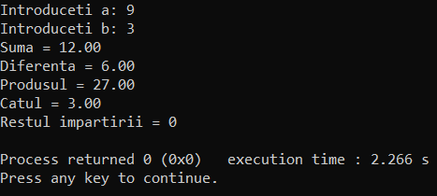

1. **Utilizarea operatorilor de incrementare**

#include <stdio.h>

int main ()

{

int y;

printf ("Sa se afiseze toate numerele de la 10 la 20 in ordine crescatoare: \n");

for(int y = 10; y <= 20; y++)

{

printf ("%d \n", y);

}

printf("\n\n");

printf ("Sa se afiseze toate numerele de la 20 la 10 in ordine descrescatoare: \n");

for(int y = 20; y >= 10; y--)

{

printf ("%d \n", y);

}

return 0;

}

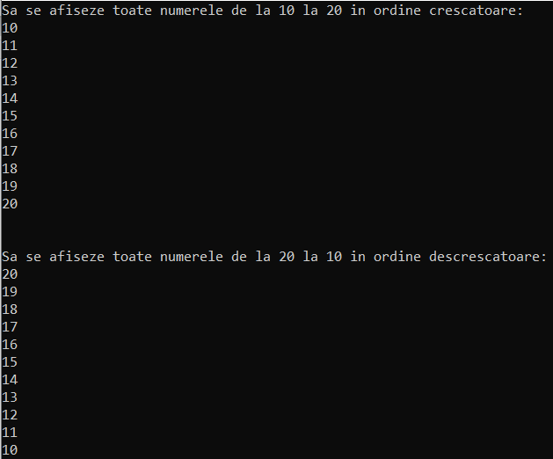

1. **Utilizarea funcțiilor matematice**

#include <stdio.h>

#include <math.h>

int main ()

{

float x;

printf ("x este ");

scanf ("%f", &x);

printf ("Radacina patrata din x: %.2f \n", sqrt(x));

printf ("Logaritmul natural din x: %.2f \n", log(x));

printf ("Patratul lui x: %.2f \n", pow(x, 2));

printf ("Modulul lui x: %d \n", (int)abs(x));

return 0;

}

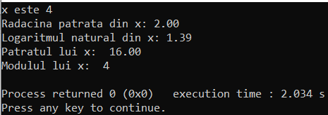

1. **Utilizarea tipului de date char**

#include <stdio.h>

int main ()

{

char nume[30];

printf ("Nume_Prenume student:");

scanf ("%s", &nume);

printf ("Numele tau este %s", nume);

return 0;

}



1. **Utilizarea tipului de date short**

#include <stdio.h>

int main ()

{

short height;

printf ("Indicati inaltimea Dvs. in cm: ");

scanf("%hd", &height);

if (height <= 160) {

printf ("Josut/a");

} else if (height > 160 && height <= 170) {

printf ("Mediu/e");

} else if (height > 170) {

printf ("Inalt/a");

}

}



1. **Utilizarea tipurilor de date long ing și unsigned int:**

#include <stdio.h>

int main ()

{

long int m, n;

unsigned int m1, n1;

printf ("Introduceti m:");

scanf ("%ld", &m);

printf ("Introduceti n:");

scanf ("%ld", &n);

if (m != n) {

printf ("m este diferit de n");

} else if (m == n) {

printf ("m este egal cu n");

}

printf ("\n\n\n");

printf ("Introduceti m1:");

scanf ("%u", &m1);

printf ("Introduceti n1:");

scanf ("%u", &n1);

if (m1==0 || n1==0) {

printf("Una din valori este 0");

} else {

printf ("Niciuna nu este 0");

}

}

